Arburg（阿博格）参加 2024 年中国橡塑展
arburgSOLUTIONworld——一个有问必答的世界

- “灯塔”品牌：互动展区的核心是一块四米高的 LED 柱子屏
- 附加价值：为数字化、自动化方案、模具、可持续性和服务提供个性化的建议
- 现场展示：中央电脑管理系统、客户门户以及其他数字产品和服务

劳斯博格，2024 年 3 月 21 日
2024 年中国橡塑展定于上海举办，Arburg（阿博格）将在展厅 4.1 的 D42 展位设立一个互动型展区：“arburgSOLUTIONworld”，这里将宛如屹立在塑料加工这片汪洋大海中的醒目灯塔。它融汇了 Arburg（阿博格）在咨询方面的专业知识和技能，能为专业观众提供真正的附加价值。还会在一块高耸的 LED 柱子屏周围设立五个站点，Arburg（阿博格）中国区的专家们将在此处就当前热门话题提供个性化的咨询服务，同时对数字化产品以及自动化解决方案和各类服务业务进行介绍。

中国已建成全球规模最大的 5G 网络。对于大多数塑料加工商而言，目前最热门的主题就是数字化转型。而“arburgSOLUTIONwolrd”可以为各个客户和意向人士解答疑问，并提供解决方案。

Arburg（阿博格）：专业解决方案供应商
Arburg（阿博格）不仅是创新的机器制造商，还是完整塑料加工解决方案的提供商，并且在业内数字化转型领域位列第一。“arburgSOLUTIONworld”融汇了各个主题的综合知识和专业技能，比如：通过自动化方案提升效率、arburgGREENworld 可持续发展计划、模具设计、应用工艺以及服务和培训。专家们与客户一起给出实用建议，并合力找到能够提升效率以及降低成本的突破口。既能提供智能生产解决方案，也能按需进行个性化调整。

数字产品和服务提升效率
Arburg（阿博格）通过 Arburg（阿博格）中央电脑管理系统 ALS 以及与之联网的客户门户“arburgXworld”展示数字化如何大幅提升机器和设备的能源效率和生产效率。‎在 2023 年 11 月的一项代表性问卷调查中，有 96% 的用户表示对 ALS 非常满意或满意，其中最值得表扬的就是透明度、不断改善的数据质量以及机器停机时间缩短。参加此次问卷调查的人员也凭借这些优势将 OEE 指标（设备综合效率）和整套设备效率平均提高 26% 以上。除此之外，具备智能辅助功能和领航功能的 Gestica 控制系统也能在此期间提供助力——使用最佳工艺参数进行工作。在此次中国橡塑展上，所有注塑展品都将配备工业物联网网关，并通过 ALS 联网。在一块超大屏幕上显示机器仪表板，其中包括 Allrounder 上的机器端口。

当地自动控制解决方案
Arburg（阿博格）向中国橡塑展访客传达的另一个关键内容就是自动化注塑生产的潜力。Arburg（阿博格）携手当地合作伙伴设计并生产自动化解决方案。平湖的 Arburg（阿博格）技术中心可按照相应的要求提供客制化注塑机，甚至可制定出完整的方案系统。另外，客户可以在这个技术中心试模以及参加培训。他们能够在此得到全面的应用技术支持。
Flexlift 是专为亚洲市场设计的线性机械手系统。在 2024 年中国橡塑展上，这套机械手系统将负责两项应用的取放件工作：一项应用是在一台 Allrounder 470 E Golden Electric 上生产液态硅橡胶部件，另一项则是在一台液电混合注塑机 Allrounder 470 H 上生产医疗三通组件。

图片

196652
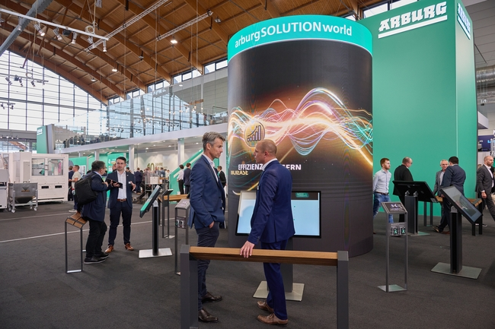

在 2024 年中国橡塑展上，Arburg（阿博格）还将通过互动展区 arburgSOLUTIONworld 集中展示自己在咨询方面的专业知识和技能。Arburg（阿博格）专家们将齐聚在这块互动型 LED 柱子屏旁边，就数字化转型、自动控制和服务等主题提供意见和建议。

191867
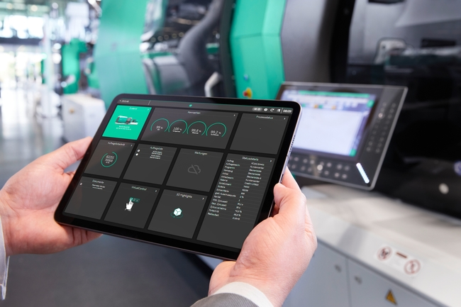

“移动客户端 ALS”进一步提高了生产的透明度和效率。使用移动端的 Arburg（阿博格）中央电脑管理系统可直接查看有关机器、订单和质量的特征参数等等。

照片：Arburg（阿博格）
图片下载：
https://media.arburg.com/web/ea5894cf3695e08/arburgsolutionworld-chinaplas-2024---arburg-press-release/

新闻报道
文件：ARBURG press release arburgSOLUTIONworld Chinaplas 2024_zh_CN.doc
字符数：1382
字数：1011

此报道及其他新闻报道也可在公司网站 www.arburg.com/de/presse/ (www.arburg.com/en/presse/) 上下载

联系方式
Arburg GmbH + Co KG
媒体处
Susanne Palm
Bettina Keck 博士
邮箱 1109
72286 劳斯博格
电话：+49 7446 33-3463
电话：+49 7446 33-3259
presse_service@arburg.com

关于 Arburg（阿博格）
德国家族企业 Arburg（阿博格）公司是一家在塑料加工方面世界领先的机器制造商。公司产品范围包括合模力在 125 和 6,500 kN 之间的 Allrounder 注塑机、用于工业增材制造的 Freeformer 以及机械手系统、为客户和行业量身定制的交钥匙解决方案以及其他周边设备。
在塑料行业，Arburg（阿博格）是能源和生产效率、数字化和可持续发展方面的领军者。“arburgXworld”程序包含所有数字产品和服务，同时也是客户门户网站的名称。“arburgXworld”程序还汇总了资源效率和循环经济战略以及相关的所有方面和活动。
Arburg（阿博格）的核心目标是帮助客户以节约资源和可持续发展的方式生产塑料产品（无论是单件还是大批量生产），在保证最佳质量的同时，将单位成本降至最低。目标群体包括汽车和包装工业、通讯和娱乐电器、医疗技术和白色家电领域。
Arburg（阿博格）遍布全球的销售和服务网络确保工作人员可以前往现场为客户提供一流的支持，在全球 25 个国家和地区的 35 个地方设立了办事处，并与 100 多个国家和地区的贸易伙伴建立了合作关系。但产品由位于德国劳斯博格的公司总部生产制造。Arburg（阿博格）公司现有员工约 3,700 名，其中约 3,100 名在德国任职，另外约 600 名分布在全球各地的 Arburg（阿博格）机构。Arburg（阿博格）已获得以下认证：ISO 9001（质量）认证、ISO 14001（环境）认证、ISO 27001（信息安全）认证、ISO 29993（职业培训）认证和 ISO 50001（能源）认证。
获取关于 Arburg（阿博格）的详细信息，请登录：www.arburg.com

